# 资源访问控制后端接口文档

1. token生成接口 1

2. token验证测试接口 1

3. 后端探活接口 2

4. 资源授权接口 3

5. 链上添加资源测试接口 4

6. 回收权限接口 5

7. 更新权限接口 5

8. 权限验证接口 6

9. 查询机构主动授权列表 7

10. 注册资源添加缓存接口 8

11. 获取用户资源(归属资源、被授权资源)接口 9

## token生成接口

#### 接口路径：

POST/token/v1/generate

#### 请求参数:

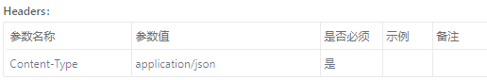

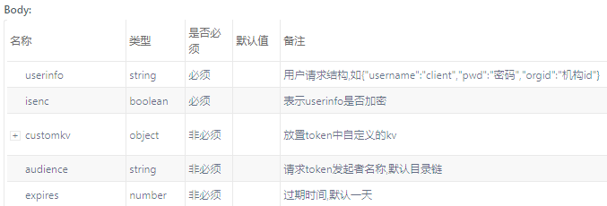

#### 返回数据：

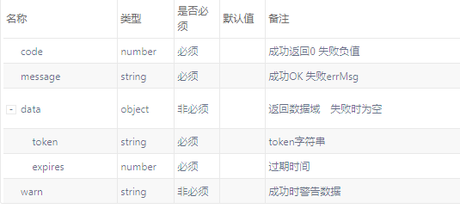

## token验证测试接口

#### 接口路径：

POST/token/v1/verify

#### 请求参数：

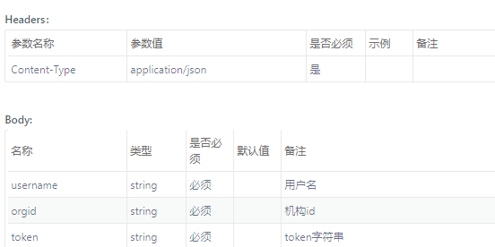

#### 返回参数：

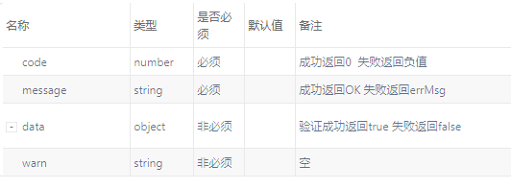

## 后端探活接口

#### 接口路径：

GET/

#### 请求参数：

无

#### 返回数据：

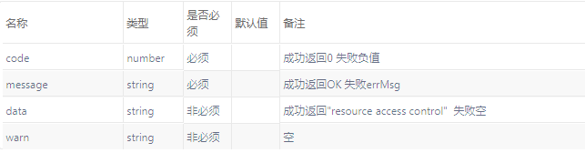

## 资源授权接口

#### 接口路径：

POST/api/v1//res/grantResAuth

#### 请求参数：

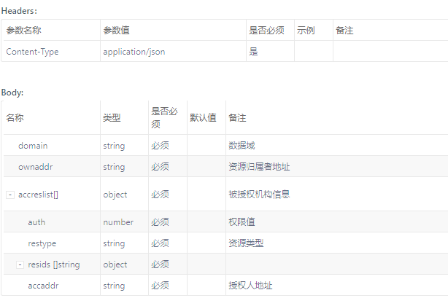

#### 返回参数：

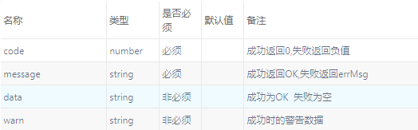

## 链上添加资源测试接口

#### 接口路径：

POST/api/v1/res/EnrollResAuthTest

#### 请求参数：

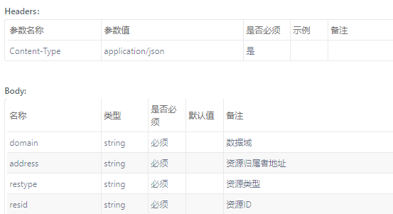

#### 返回参数：

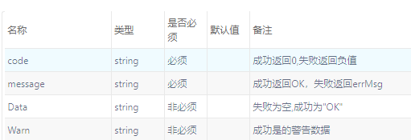

## 回收权限接口

#### 接口路径：

POST/api/v1/res/revokeResAuth

#### 请求参数：

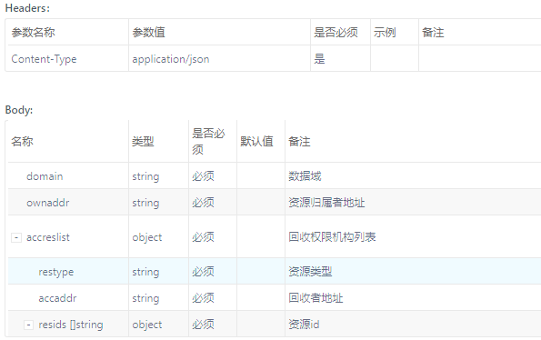

#### 返回参数：

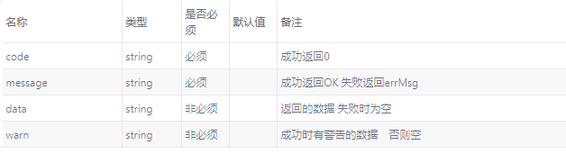

## 更新权限接口

#### 接口路径：

POST/api/v1/res/updateResAuth

#### 请求参数：

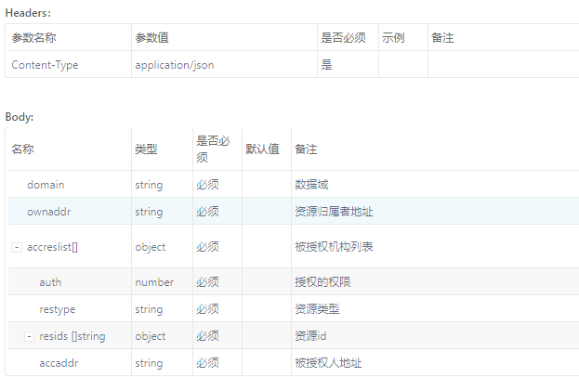

#### 返回参数：

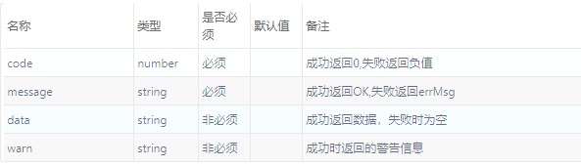

## 权限验证接口

#### 接口路径：

POST/api/v1/res/verify

#### 请求参数：

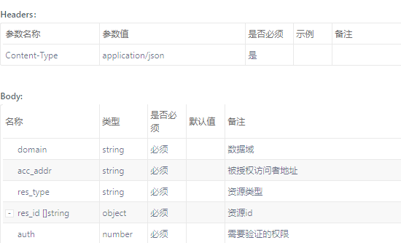

#### 返回参数：

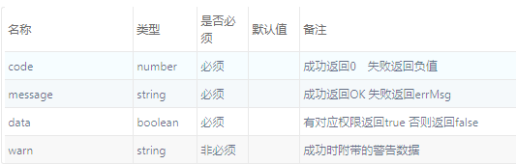

## 查询机构主动授权列表

#### 接口路径：

POST/api/v1/res/grantResAuthList

#### 请求参数：

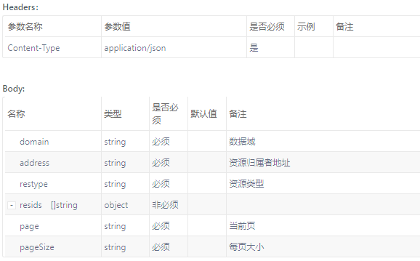

#### 返回参数：

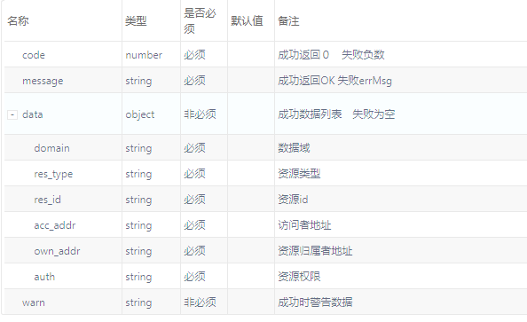

## 注册资源添加缓存接口

#### 接口路径：

POST/api/v1/res/enrollResAuth

#### 请求参数：

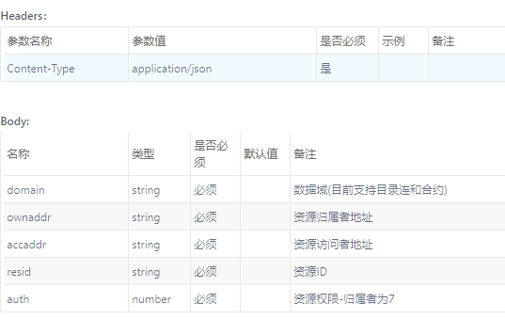

#### 返回参数：

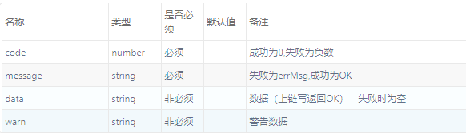

## 获取用户资源(归属资源、被授权资源)接口

#### 接口路径：

POST/api/v1/res/userResAuthList

#### 请求参数：

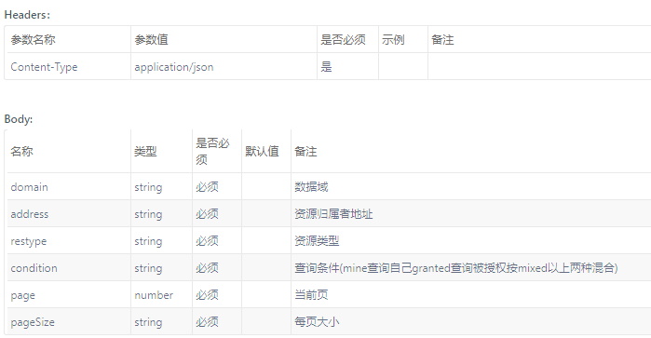

#### 返回参数：

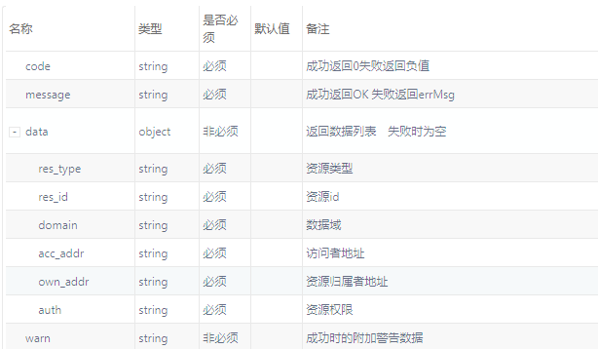

附：

若接口更新以<http://api.tusdao.com:8001/project/256/interface/api/6672>为准